Сценарий проведения акции в группе « Лесная полянка»
« Засветись сам, засвети ребенка».

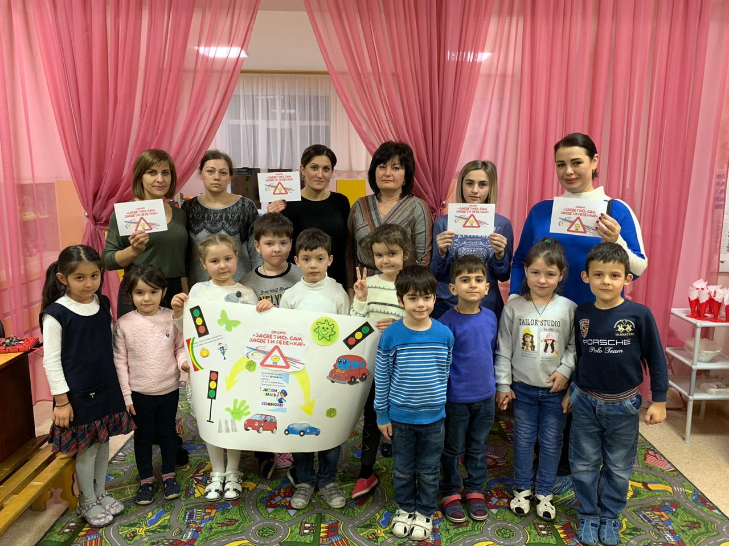

Цель:
- профилактика детского дорожного - транспортного травматизма;
- воспитание законопослушных участников дорожного движения.
Ход акции:
Ведущий: Здравствуйте, ребята! Мы свами встретились, чтобы поговорить на очень важную тему. Давайте послушаем наших ребяток.

1 ребенок: Есть у нас знаток такой,
Фликер называется,
Но значок он не простой,
Свет в нём отражается.

2 ребенок: Прикрепить его к одежде
Быстро каждый сможет,
Ты его не забывай;
Он в пути поможет.

3 ребенок: Помнить все должны вокруг,
Кто в дороге добрый друг.
Фликер, без сомнения,-
Все: Знак дорожного движения!

4 ребенок: Если ты воспитан, вежлив,
Соблюдаешь ПДД.
То поверь, что смайлик этот (показывают на грудь)
Обезопасит путь тебе!

5 ребенок: Если тронулся ты в путь
Про безопасность не забудь!
Засветиться в темноте
Помоги себе и мне!

6 ребенок: Ты весёлый, яркий смайлик
На одежду прикрепи.
И в ночное время суток
Будешь виден ты в пути.

7 ребенок: Правило простое это
Соблюдайте вы, друзья!
Безопасность на дороге
Ночью тоже быть должна!
Ведущий: Фликеры разные у вас
Светят ярко, просто класс!
На дороге виден ты,
Не услышишь смех Беды!
Фликер - это классно,
Фликер – безопасно,
Фликер – это видно,
Фликер – это стильно!

Ведущий: Вижу, что у многих ребят на куртках есть фликеры. Фликер, без сомнения –знак дорожного движения. Но полагать только лишь на фликеры не стоит Это всего лишь одно из способов защиты пешехода. Необходимо помнить и соблюдать правила дорожного движения. Эти правила самые важные.
Кто знает правила движения, тому почем и уважения! А сейчас я проверю, как вы знаете правила дорожного движения. Мы с вами поиграем. Я буду задавать вопросы если вы согласны, то хором отвечайте: « Это я, это я, это все мои друзья!», а если не согласны – молчите.

Кто из вас, когда спешит,
Перед транспортом бежит?

Кто из вас идёт вперёд
Только там, где переход? (это я, это я…)

Знает кто, что красный свет-
Это значит – хода нет? (это я, это я…)

Кто летит вперёд так скоро,
Что не видит светофора?

Знает кто, что свет зелёный
Это значит - путь открыт? (это я, это я…)

Кто, скажите, из трамвая
На дорогу выбегает?
Кто из вас, идя домой,
Держит путь по мостовой? (это я, это я…)

Кто из вас в трамвае тесном
Уступает взрослым место? (это я, это я…)

Ведущий: Молодцы вижу, что многие знают правила, а некоторым не мешало бы их подучить. А теперь приглашаю вас на весёлый танец-игру.

Танец игра «Колёсики – колесики и красивый руль»

Ведущий: А сейчас я проверю, как вы знаете виды транспорта.
Я буду называть транспорт, а вы изображаете его: если он летит, машете руками, если плывет – изображаете руками волну, если едет по земле –маршируете на месте.

Игра «Едем, летим, плывем»
Ведущий: А сейчас встали паровозиком друг за другом и поехали, выполняя на каждом станции задания.

Музыкальная игра «Паровоз»
Ведущий: Вот еще одна игра на внимание. Я буду регулировщиком. А вы будете выполнять мои сигналы. Если я скажу: «Светофор!» - вы стоите на месте; по сигналу: «Переход!» - шагаете по площадке врассыпную не наталкиваясь; по сигналу: «Автомобиль!»- стоите на месте и держите в руках руль. Будьте внимательны.

Игра «Будь внимательным!»

Подготовили и разработали:
Воспитатели: Демурчева Л.Л. , Безуглова О.В.
Учитель логопед: Посух И.В.

